光明区凤凰街道城市轨道交通六号线工程“1·17”高坠事故调查报告

2019年1月17日上午7时左右，在凤凰街道光侨路和科裕路交叉路口的深圳市城市轨道交通六号线工程发生一起高坠事故，造成一人死亡。
事故发生后，区领导高度重视，作出批示要求迅速查明事故原因和责任，依法依规作出处理，并做好善后工作。区安监局、光明公安分局、市住建局市政站等相关部门接报后迅速赶赴现场，组织开展善后及调查处理工作。
根据《生产安全事故报告和调查处理条例》规定，为落实安全事故“四不放过”的要求，查清事故原因，明确事故责任，落实隐患整改，区政府成立了由深圳市住建局市政站、区安监局、群团工作部（工会）、光明区城市发展促进中心（轨道部）、光明公安分局等部门组成的“光明区凤凰街道城市轨道交通六号线工程‘1·17’高坠事故调查组（以下简称调查组）”，并依法邀请光明区监察机关派员参加事故调查工作。具体情况如下：
- 事故基本情况
（一）事故现场情况
2019年1月17日早上7时10分许，涉事工人游贵友被发现躺卧在光明区地铁6号线长圳站项目工地1层地面上，调查组经询问其工友季大伦、张国新，确认其坠楼位置为2层D出入口的夹层楼梯，楼梯的两侧均临边，具体见附图一。

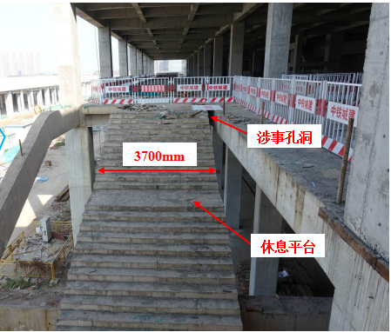
附图一

（二）事故相关单位基本情况
1、总承包单位为中铁建南方建设投资有限公司，统一社会信用代码：91440300MA5DC65522，企业类型为有限责任公司(自然人投资或控股的法人独资)，公司法定代表人为蒋汉祥，公司地址为深圳市福田区福田街道滨河大道南京基滨河时代广场北区（二期）4906，主要经营范围为建设项目投资（具体项目另行申报）；在合法取得使用权的土地上从事房地产开发经营；建设项目管理；机械设备买卖与租赁（不配备操作人员的机械设备租赁，不含金融租赁活动）。（以上各项涉及法律、行政法规、国务院决定禁止的项目除外，限制的项目须取得许可后方可经营） ^铁路、公路、市政、城市轨道交通、机场、码头、港口、房建、环保、设备安装工程施工总承包。
2、施工单位为中铁城建集团第一工程有限公司，统一社会信用代码：911400000870963902，企业类型为有限责任公司，公司法定代表人为郑军，公司地址为太原市万柏林区迎泽西大街169号，主要经营范围为房地产开发及销售；工业与民用建筑工程、铁路、公路、市政、桥梁、隧道、城市轨道等工程的施工；建筑设备、线路、管道、电器、仪表及其整体生产装置的安装；钢构件的制作、安装；公用、民用建筑的设备安装；混凝土生产和运输、机械化吊装和运输、电梯安装及改造、模板架构件的租赁和加工、工程机械租赁；物业管理；建筑工程勘察设计，建筑幕墙、建筑装饰装修、建筑智能化、建筑消防、给排水、园林及环保等工程的设计与施工。
3、劳务分包单位为周口安达隆业建设工程有限公司，统一信用代码：91411600793241647R，企业类型为其他有限责任公司，公司法定代表人为丁拥军，公司地址为河南省周口市八一路南段(百盛国际)，公司经营范围为建筑劳务分包。2018年10月与中铁城建集团第一工程有限公司签订劳务分包合同。

（三）事故人员基本情况
游贵友，死者，男，60岁，云南人。

二、事故发生经过及救援情况
（一）事故发生经过
2019年1月17日早上7时许，游贵友和季大伦2人在光明区地铁6号线长圳站项目工地2层（简称事故现场）做搬运工作，具体是将防护栏杆搬运至D出入口的夹层楼梯，7时10分许，在1楼的班组长张国新发现游贵友躺卧在地面上。
（二）事故救援情况
事故发生后，张国新开车将游贵友送至石岩人民医院救治，后经抢救无效死亡。
- 各单位应急响应情况
- 光明公安分局南凤派出所应急响应情况
事故发生后，光明公安分局南凤派出民警立即赶往事故现场，到达现场后，对事故现场进行了封锁，并将事故相关人员带回派出所进行询问。
（2）安监部门应急响应情况
1月17日17时40分左右，光明区安监局24小时值班室接报，接报后事故调查科相关工作人员立即赶赴现场进行调查处置工作。

三、事故造成的人员伤亡及善后工作情况
（一）事故造成1人死亡
游贵友，死者，男，60岁，云南人。
（二）善后工作情况
2019年1月19日，周口安达隆业建设工程有限公司与死者家属达成协议，并签订赔偿协议书和谅解承诺书，善后处理费用及丧葬抚恤金为96万元。

- 死者游贵友的死亡原因分析
(一）排除触电
2019年1月25日，深圳市光明公安分局委托广东康怡司法鉴定中心对游贵友的尸体进行了死亡原因鉴定，出具了《广东康怡司法鉴定中心司法鉴定意见书》（康怡司鉴中心[2019]病鉴意24号，以下简称《司法鉴定意见书》），对尸体进行尸表检验，可以排除触电死亡。
（二）排除机械伤害
经事故调查组人员现场勘查，事故现场涉事缺口与楼梯入口之间仅有1堆建筑垃圾、2件木板和1件平放在地面上的防护栏（具体见附图二），在夹层地面堆放有10根金属杆和1个组合好的金属栏杆（具体见附图三），除此之外，事故现场未发现能导致机械性损伤、机械性窒息以及锐器砍刺而死亡的机器设备或者工具，可以排除机械伤害。
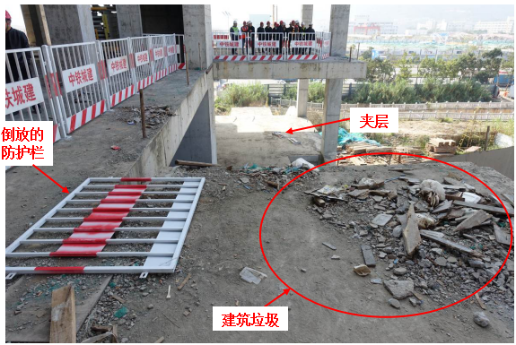
附图二

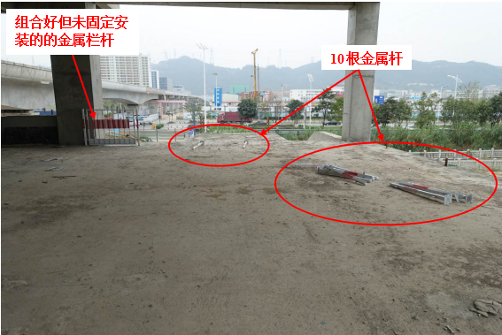
附图三

（三）排除高处坠落
《司法鉴定意见书》指出：
- 心脏检查发现游贵友生前患有严重的冠心病，左冠状动脉主干阻90%，右冠状动脉阻塞约80%，该病症可引起心肌供血不足，典型症状为闷、心痛，严重时可因心肌急性缺血，造成心肌电生理紊乱，引起心室颤等心律失常而猝死，显微镜下见陈旧性心肌梗死灶及肺内较多的心衰胞，均说明其生前确有心肌缺血和心力衰竭的发生。
- 尸检发现头颅损伤、肋骨、椎骨骨折及肺肝脏器破裂，体表伤轻微，仅有轻微擦挫伤，符合高坠伤的内重外轻损伤特点，本例高坠损伤部位较广泛但损伤程度相对较轻，不足以引起死亡，另外损伤部位血较少，说明跌倒时游贵友已处于濒死期或死亡状态。
3、《司法鉴定意见书》出具的鉴定意见为：游贵友死亡原因为冠心病发作，不排除坠落伤对死亡起到促进作用。可以排除高处坠落。
综上，根据事故调查组对事故现场的勘查，并结合《司法鉴定意见书》，排除了死者是遭受外部能量意外释放造成的肌体创伤而导致死亡的可能性。事故调查组认同《司法鉴定意见书》中关于死因的鉴定意见，认为游贵友死亡原因为冠心病发作。

- 事故性质的认定和处理建议
调查组认为，该起事故应属于非生产安全责任事故，现事故善后已妥善处置，调查组建议核销此事故。

光明区凤凰街道城市轨道交通六号线
工程“1·17”高坠事故调查组
(代章)
2019年4月26日

